Stap 1: Voorbeeldpack toesturen
Om het proces zo efficiënt mogelijk te laten verlopen ontvangen wij het liefst een voorbeeldpack. Voor dat u het voorbeeldpack toestuurt meldt eerst uw aanvraag via: info@elfa.nl en vermeldt daarbij de onderstaande gegevens:

Contactpersoon:
Telefoonnummer:
Klantreferentie:
Aantal packs (behoefte):

Verstuur vervolgens het pack onder vermelding van uw referentie naar Elfa. Stappen 2 en 3 hoeven dan niet
meer doorlopen te worden.

Stap 2: Foto’s en specificaties
Indien het niet mogelijk is om een voorbeeldpack aan ons te versturen ontvangen wij graag 3 foto’s van het battery pack, 3 foto’s van de connector en 3 specificaties. Zie voorbeeldfoto’s. Graag ten minste één foto waarbij het etiket goed leesbaar is. Instructies: Verstuur de foto’s, specificaties en de gegevens van de aanvrager naar info@elfa.nl. Stap 3 hoeft dan niet meer doorlopen te worden.

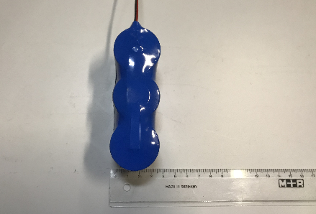
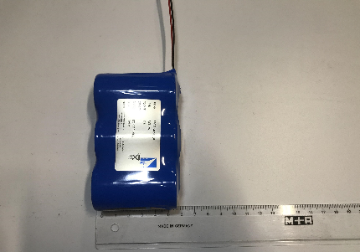
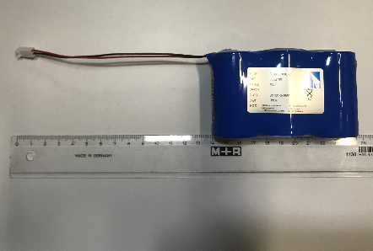
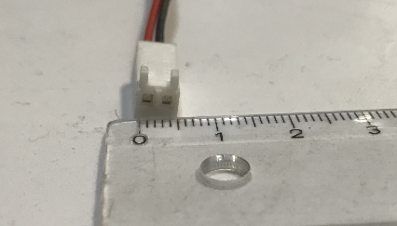
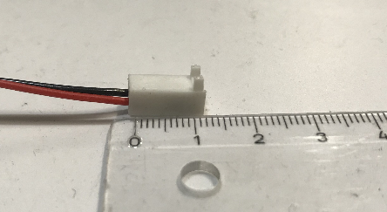
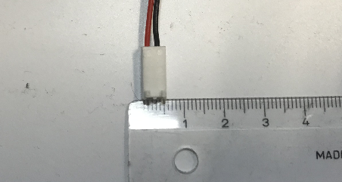
Battery pack

Connector
Specificaties
Type cellen:
Chemische samenstelling: | Bijv. NiCd, NiMH, Lithium, Alkaline, etc
Merk & type connector:

Gegevens aanvrager
Contactpersoon:
Telefoonnummer:
Klantreferentie:
Aantal packs (behoefte):
Stap 3: Invullen van alle onderstaande specificaties
Indien optie 1 & 2 beide niet mogelijk zijn vul dan onderstaande gegevens in en verstuur naar info@elfa.nl.

Contactpersoon:
Telefoonnummer:
Klantreferentie:
Aantal packs (behoefte):
Gegevens aanvrager

Specificaties
Aantal cellen:
Type cellen:
Lengte pack (mm):
Breedte pack (mm):
Hoogte pack (mm):
Chemische samenstelling: | Bijv. NiCd, NiMH, Lithium, Alkaline, etc
Spanning (V):
Capaciteit (mAh):
Configuratie: | Stick / SBS / overige
Lengte draad (mm)*:
Merk connector:
Type connector:
Temp. bereik omgeving (°C):
Aantal packs (behoefte):
Voorbeeldpack mogelijk | Ja / Nee

*Gemeten vanaf buitenkant pack tot en met begin connector

Adresgegevens:
Elfa Elementenfabriek B.V.
Madridstraat 5-7
1175 RK Amsterdam (Lijnden)
Vragen of opmerking
Mocht u nog met vragen en/of opmerkingen zitten dan verzoeken wij u contact op te nemen met onze Inside Sales afdeling.
Deze is te bereiken via +31 (0)20 643 69 72 en info@elfa.nl.

